**EXCELENTÍSSIMO SENHOR PRESIDENTE DA CAMARA MUNICIPAL DE SUMARÉ**

* 1. **INDICO**, ao Exmo. Senhor Prefeito Municipal, que determine ao departamento competente providências urgentes para reforma do Bueiro situado à Rua Alaide de Souza Oliveira, 295 – Pq Bandeirantes; oferece altos riscos aos que ali trafegam, principalmente a ciclistas e motociclistas, devido ao seu rebaixamento. Segue abaixo imagem ilustrativa:
  2. 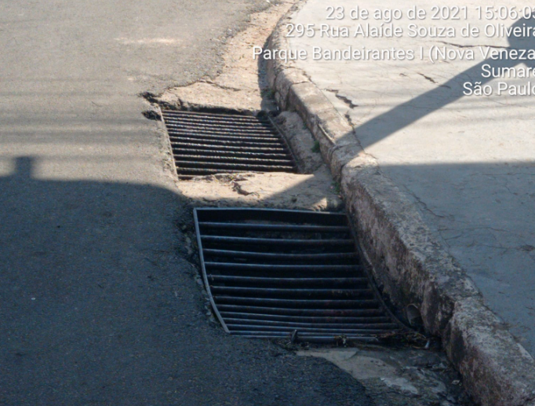

Sala das sessões, 26 de Agosto de 2021.



**DIGÃO**

**VEREADOR**